Vertiefungskurs Mathematik
Ausführliche Lösungen zur Zertifikatsklausur vom 06.10.2017
AUFGABE 1
a) Lösung mithilfe einer Wahrheitswerttabelle
β
α

A | B | A ⇒ B | ¬ (A ⇒ B) | ¬ B | A ∧ ¬ B | α ⇔ β
f | f | w | f | w | f | w
f | w | w | f | f | f | w
w | f | f | w | w | w | w
w | w | w | f | f | f | w

Somit liegt eine Tautologie vor und die Äquivalenz ist bewiesen.
b₁) Fall 1: Dani ist das Mädchen
Aus $(3)$ folgt, dass Aki der Hund ist.
Mit $(1)$ folgt dann sofort, dass Chips die Katze ist.
Somit bleibt nur noch übrig, dass Bauzi der Junge ist.
Alle drei Folgerungen stehen im Einklang mit $(2)$.
Fall 2: Dani ist nicht das Mädchen
Aus $(1)$ folgt, dass Chips die Katze ist.
Mit $(2)$ folgt, dass Bauzi nicht das Mädchen ist.
Da weder Dani, noch Chips noch Bauzi das Mädchen ist, muss Aki das Mädchen
sein.
Jetzt kann z.B. Dani der Hund und Bauzi der Junge sein, denn $(3)$ spielt keine
Rolle, da ja Dani nicht das Mädchen ist.
Bemerkung: Natürlich könnte auch Dani der Junge und Bauzi der Hund sein.
b₂) $(1)$ : Die Katze heißt nicht Chips
$(2)$ : Aki ist der Junge oder Bauzi ist das Mädchen
$(3)$ : Dani ist das Mädchen und Aki ist nicht der Hund
Bemerkung: Für die Negation $(3)$ wurde die Äquivalenz aus Teilaufgabe a)
verwendet.
b₃) Aus $(3)$ folgt, dass Dani das Mädchen ist.
Da Bauzi nicht das Mädchen ist, folgt mit $(2)$, dass Aki der Junge ist.
Für die Katze bleiben daher nur noch die Namen Bauzi und Chips übrig.
Wegen $(1)$ muss die Katze Bauzi heißen.
Übrig bleibt also der Hund, der dann Chips heißen muss.
Ergebnis:
Mädchen | Junge | Katze | Hund
Dani | Aki | Bauzi | Chips

AUFGABE 2
a) Einsetzen von $x_{0}=-2$ in das Polynom p liefert:
$p\left(1\right)={\left(-2\right)}^{3}-{\left(-2\right)}^{2}-2∙\left(-2\right)+8=-8-4+4+8=0$
Demnach ist $x_{0}=-2$ eine Nullstelle von p.
b) Polynomdivision durch $\left(x-(-2)\right)=\left(x+2\right)$ liefert:
$\left(x^{3}-x^{2}-2x+8\right):\left(x+2\right)=x^{2}-3x+4$
$-\left(x^{3}+2x^{2}\right)$
$-{3x}^{2}-2x$
$-\left({-3x}^{2}-6x\right)$
$4x+8$
$-\left(4x+8\right)$
$0$
Falls es noch weitere Nullstellen von p gibt, dann erhält man diese als Lösungen
der Gleichung $x^{2}-3x+4=0$
Um diese quadratische Gleichung zu lösen, berechnet man zunächst die
Diskriminante D:
${D=b}^{2}-4ac=3^{2}-4∙1∙4=9-16=-7$
Da $D<0$ ist, hat die quadratische Gleichung keine reellen Lösungen.
Also hat auch das Polynom p keine weiteren Nullstellen.
c) $p\left(x\right)=8$ $x^{3}-x^{2}-2x+8=8$ $x^{3}-x^{2}-2x=0$
$$x^{3}-x^{2}-2x=x∙\left(x^{2}-x-2\right)=0$$
Ein Produkt hat genau dann den Wert Null, wenn mindestens einer der Faktoren
Null ist.
Somit gilt: $x_{1}=0$ oder $x^{2}-x-2=0$
Mit Vieta folgt: $x^{2}-x-2=\left(x-2\right)∙\left(x+1\right)=0$
Somit gilt: $x_{2}=2$ und $x_{3}=-1$
Das Polynom p nimmt also für folgende x- Werte den Wert 8 an: $x∈\left\{-1;0;2\right\}$
d) Man muss das Vorzeichen der Werte des Polynoms $p\left(x\right)-8≔p^{*}(x)$ unter-
suchen.
Die (einfachen) Nullstellen von $p^{*}$ lauten: $x_{1}=0$ ; $x_{2}=2$ ; $x_{3}=-1$
Nach a) gilt: $p^{*}\left(-2\right)=p\left(-2\right)-8=0-8=-8$
Die Abbildung zeigt eine Gebietseinteilung für das Vorzeichen von $p^{*}$ :
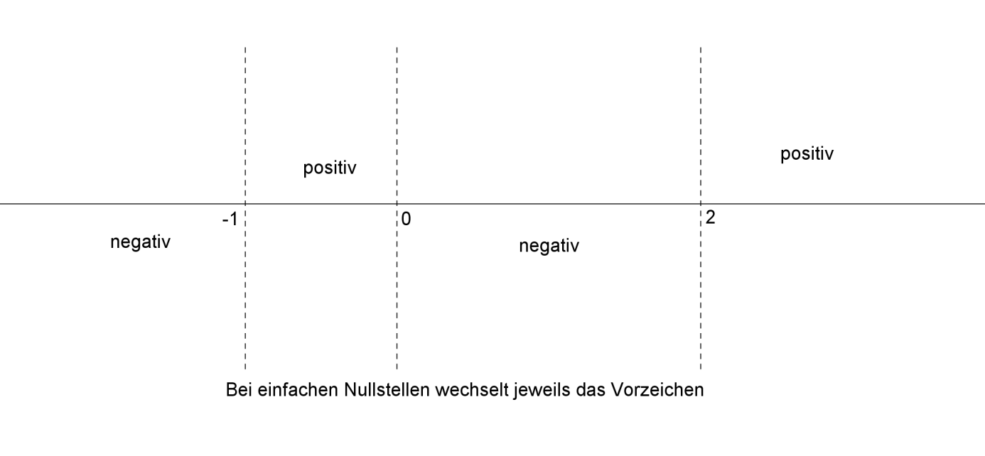
In der Grafik kann man direkt die Lösungsmenge der Ungleichung $p^{*}(x)≤0$
ablesen.
Lösungsmenge $L=\left(-∞;\left.-1\right]∪\left[0;2\right]\right.$

AUFGABE 3
a) Für jedes $ε>0$ gibt es ein $N_{ε}$ , so dass für alle ${n≥N}_{ε}$ gilt: $\left|a_{n}-a\right|<ε$
b) Sei $ε>0$ ; $a=0$
$$\left|a_{n}-a\right|=\left|\frac{1}{2^{n}}-0\right|=\left|\frac{1}{2^{n}}\right|=\frac{1}{2^{n}}<ε$$
Multipliziert man diese Ungleichung mit $2^{n}>0$ , dann gilt: $1<2^{n}∙ε$
Division durch $ε>0$ liefert: $\frac{1}{ε}<2^{n}$ bzw. $2^{n}>\frac{1}{ε}$
Logarithmieren (Zweierlogarithmus) liefert: : $n>\log_{2}{\frac{1}{ε}}$
Somit ist $N_{ε}$ die kleinste natürliche Zahl, die größer als $\log_{2}{\frac{1}{ε}}$ ist.
c) Sei $ε>0$ ; $\left|b_{n}\right|≤\frac{1}{2^{n}}$ ; b$=0$
$$\left|b_{n}-0\right|=\left|b_{n}\right|≤\frac{1}{2^{n}}<ε$$
Analog zu Teilaufgabe b) folgt:
Logarithmieren (Zweierlogarithmus) liefert: : $n>\log_{2}{\frac{1}{ε}}$
Hinweis: Hier nützt man eigentlich die Monotonie der Logarithmusfunktion aus.
Somit ist $N_{ε}$ die kleinste natürliche Zahl, die größer als $\log_{2}{\frac{1}{ε}}$ ist.
d) Es gilt: $\left|c_{n}\right|≤\frac{1}{2}$ für alle $n∈IN$ $\left(*\right)$ ; $d_{1}=\frac{1}{2}$ und $d_{n+1}=c_{n}∙d_{n}$
Zunächst soll eine explizite Darstellung von $\left(d_{n}\right)$ gefunden werden.
$d_{2}=c_{1}∙d_{1}=\frac{1}{2}∙c_{1}$
$d_{3}=c_{2}∙d_{2}=\frac{1}{2}∙c_{1}∙c_{2}$
$d_{4}=c_{3}∙d_{3}=\frac{1}{2}∙c_{1}∙c_{2}∙c_{3}$
Somit gilt: $d_{n}=c_{n-1}∙d_{n-1}=\frac{1}{2}∙c_{1}∙c_{2}∙c_{3}∙…∙c_{n-1}$
Damit folgt: $\left|d_{n}\right|=\frac{1}{2}∙\left|c_{1}\right|∙\left|c_{2}\right|∙…∙\left|c_{n-1}\right|$
Mit $\left(*\right)$ folgt: $\left|d_{n}\right|≤\frac{1}{2}∙\frac{1}{2}∙\frac{1}{2}∙…∙\frac{1}{2}=\frac{1}{2^{n}}$
$n-1$ Faktoren

$n$ Faktoren
Somit ist die Folge aus Teilaufgabe b) eine Majorante der Folge $\left(d_{n}\right)$.
Da alle Folgeglieder von $\left(d_{n}\right)$ positiv sind und die Folge aus b) eine Nullfolge ist,
muss auch die Folge $\left(d_{n}\right)$ eine Nullfolge sein.
Also hat die Folge $\left(d_{n}\right)$ den Grenzwert 0.

AUFGABE 4
1) Induktionsanfang: $n=3$ ; $S_{3}=\left(3-2\right)∙180°=180°$
Da die Winkelsumme im Dreieck stets 180° beträgt ist die Formel für $n=3$ nachgewiesen.
2) Induktionsschritt: Für ein $k∈IN$ mit $k≥3$ gilt:
$S_{k}=\left(k-2\right)∙180°$ $\left(*\right)$
Zu zeigen: $S_{k+1}=\left(k+1-2\right)∙180°=\left(k-1\right)∙180°$
Wegen $\left(*\right)$ zeigt man: $S_{k+1}-S_{k}=\left(k-1\right)∙180°-\left(k-2\right)∙180°=180°$
Fall1: Sei $α_{k+1}<180°$
(dieser Fall wird auf dem Aufgabenblatt in der rechten Abbildung veranschaulicht)
Die Winkelsumme des k- Ecks erhöht sich durch die $\left(k+1\right).$ Ecke um die Winkel-weiten von $β$, $γ$ und $α_{k+1}$ .
Somit gilt: $S_{k+1}-S_{k}=β+γ+α_{k+1}$
Da die Winkel $β$, $γ$ und $α_{k+1}$ die Innenwinkel des Dreiecks $E_{1}E_{n+1}E_{n}$ sind, beträgt deren Winkelsumme $180°$.
Somit gilt: $S_{k+1}-S_{k}=β+γ+α_{k+1}=180°$

Fall2: Sei $α_{k+1}>180°$
(dieser Fall wird auf dem Aufgabenblatt in der linken Abbildung veranschaulicht)
Die Winkelsumme des k- Ecks erhöht sich durch die $\left(k+1\right).$ Ecke um die Winkel-weiten von $α_{k+1}$ und vermindert sich um die Winkelweiten von $β$und $γ$ .
Somit gilt: $S_{k+1}-S_{k}=α_{k+1}-\left(β+γ\right)$ $\left(I\right)$
Es gilt: $α_{k+1}=360°-δ$
Da die Winkel $β$, $γ$ und $δ$ die Innenwinkel des Dreiecks $E_{1}E_{n}E_{n+1}$ sind, beträgt deren Winkelsumme $180°$.
$β+γ+δ=180°$ $β+γ=180°-δ$
Einsetzen in $\left(I\right)$ liefert: $S_{k+1}-S_{k}=α_{k+1}-\left(β+γ\right)=360°-δ-\left(180°-δ\right)$
$$S_{k+1}-S_{k}=360°-δ-180°+δ=180°$$
3) Induktionsschluss: Aus 1) und 2) folgt die Behauptung für alle $n∈IN$ .
Hinweis:
Es muss nicht nachgewiesen werden, dass es immer eine Ecke gibt, so dass eine der beiden auf dem Aufgabenblatt veranschaulichten Fälle eintritt.

